1）查询每个雇员的所有数据；

SELECT \* FROM [ygglxt].[dbo].[Employees]

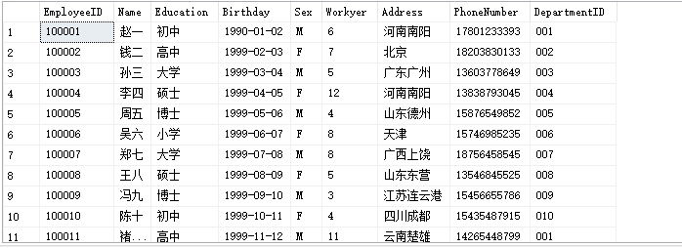

2）查询每个雇员的电话和地址；

SELECT [Name],[Address],[PhoneNumber] FROM [ygglxt].[dbo].[Employees]

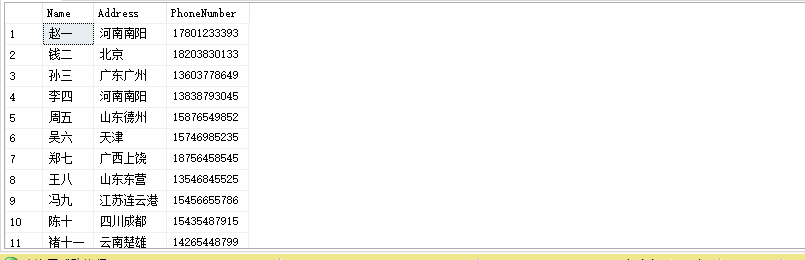

3）查询月收入高于6000的员工号；

SELECT [EmployeeID] FROM [ygglxt].[dbo].[Salary] where [Income]>=6000

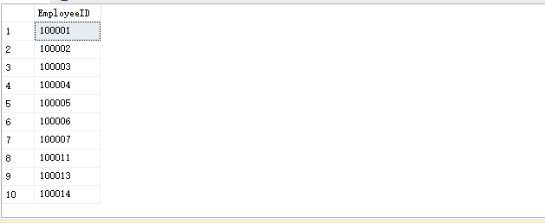

4）查询每个员工的实际收入（实际收入= InCome - OutCome ）；

SELECT EmployeeID as 员工ID ,income-Outcome as 实际收入 FROM [ygglxt].[dbo].[Salary]

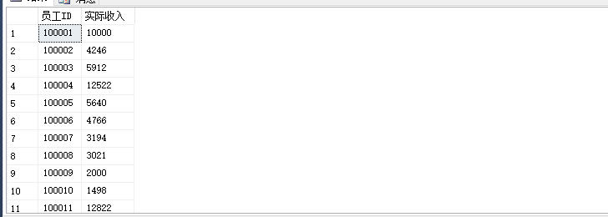

5）查询财物部的员工总数；

SELECT COUNT(\*) as 财务部总人数 FROM Employees WHERE DepartmentID=007;

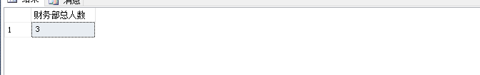

6）查询男员工的姓名和出生日期，要求各列标题用中文表示；

SELECT [Name] as 姓名 ,[Birthday] as 出生日期 FROM Employees WHERE Sex='M'

